МІНІСТЕРСТВО ОСВІТИ І НАУКИ УКРАЇНИ
ВСП «ЕКОНОМІКО-ПРАВНИЧИЙ ФАХОВИЙ КОЛЕДЖ
ЗАПОРІЗЬКОГО НАЦІОНАЛЬНОГО УНІВЕРСИТЕТУ»

ЗВІТ
з виробничо-технологічної практики

_____________________________________________________________
(місце проходження практики)

студента(ки) ______ курсу групи К__________
_____________________________________________________________
(прізвище, ім'я, по-батькові)

Спеціальність 121 інженерія програмного забезпечення

Керівник практики від коледжу _________________________________
(прізвище, імя, по батькові)
Керівник практики від організації _________________________________
(прізвище, ім’я, по батькові)

Оцінка __________
__________
_{(підпис)}

2020 рік

ЗМІСТ

Вступ 3
1 Дослідження об’єкту практики 5
1.1 Головні цілі і задачі ФОП Власов Ю.С. 5
1.2 Інформаційно-методична робота 5
1.3 Навчально-виховна робота 5
2 Дослідження універсального і спеціалізованого апаратного забезпечення
та мереж 7
3 Дослідження програмного забезпечення об'єкту практики 9
4 Індивідуальне завдання 10
4.1 Теоретичні відомості 10
4.2 Порядок виконання роботи та результати виконання індивідуального завдання 13
4.3 Огляд та вивчення бібліотеки jQuary 21
4.4 Результати вивчення бібліотеки jQuary та її застосування на практиці 26
Висновки 30
Література 31

ВСТУП

Виробничо-технологічна практика є невід'ємною складовою частиною процесу професійної підготовки молодших спеціалістів і проводиться на сучасних підприємствах та організаціях, оснащених відповідним апаратним та програмним забезпеченням автоматизованих комп'ютерних систем та мереж. Згідно з навчальним планом виробничо-технологічна практика проводиться на 4 курсі терміном п'ять тижнів. Практика передбачає отримання необхідного обсягу практичних знань та умінь відповідно до кваліфікаційного рівня молодшогоспеціаліста.
Мета та завдання практики. Метою виробничо-технологічної практики є ознайомлення із існуючими методиками ефективного застосування комп'ютерних та мережних технологій для вирішення задач комплексної автоматизації підприємств і установ, вивчення практичних рішень у галузі організації та побудови регіональних, корпоративних та локальних комп'ютерних мереж, розподілених автоматизованих комп'ютерних систем, дослідження характеристик, виконуваних функцій, етапів розробки, тестування та впровадження використовуваних на об'єктах практики універсального та спеціалізованого апаратного і програмного забезпечення автоматизованих комп'ютерних систем.
Під час проходження виробничо-технологічної практики необхідно виконати наступнізавдання:
- дослідити об'єкт практики, структуру та функції підрозділів об'єкту практики, їхвзаємозв'язок;
- дослідити та проаналізувати універсальне та спеціалізоване апаратне забезпечення автоматизованих комп'ютерних систем, які використовуються на об'єкті практики;
- дослідити та проаналізувати універсальне та спеціалізоване програмне забезпечення автоматизованих комп'ютерних систем, які використовуються на об'єктіпрактики;
- сформувати рекомендації щодо поліпшення існуючих на об'єкті практики технологічних процесів створення та використання автоматизованих комп'ютерних систем і мереж та їх програмного забезпечення (підвищення продуктивності та швидкодії, оптимізація комп'ютерних ресурсів, нові методи розробки, тестування та верифікації апаратного та програмного забезпечення, нові мережні рішення і технології, тощо);
- виконати поставлене індивідуальне завдання та сформувати звіт проходження виробничо-технологічної практики.
Для успішного виконання завдань виробничо-технологічної практики необхідно дотримуватися рекомендованого календарного графіку проходження практики.
Виконанню індивідуальних завдань необхідно приділяти велику увагу для розвитку самостійності при вирішенні технічних питань та розширенні їх кругозору як фахівців. Індивідуальне завдання видається керівником від підприємства. Тематика індивідуальних завдань повинна відповідати кваліфікаційній характеристиці молодшого спеціаліста. Тема індивідуального завдання вибирається у відповідності із сферою власних інтересів та від специфіки роботи підприємства – бази практики.

1 ДОСЛІДЖЕННЯ ОБ’ЄКТУ ПРАКТИКИ

З 03.09.18 по 08.10.18 студента(ку) IV курсу ВСП «Економіко-правничого фахового коледжу ЗНУ» спеціальності «Інженерія програмного забезпечення» групи К121-16 ПІБ було спрямовано на виробничо-технологічну практикудо ФОП Власов Ю.С., що знаходиться за адресою:м. Запоріжжя, вул. Перемоги, 70Б.

1.1 Головні цілі і задачі ФОП Власов Ю.С.

Основним напрямком діяльності ФОП Власов Ю.С. є розробка веб-програм із різним рівнем складності та подальшої підтримки. Тривалий досвід та підтримка нових передових технологій у галузі веб-розробки разом із високим рівнем професіоналізму її розробника надає виняткову якість її продуктів, таких як простий інформаційний веб-сайт, корпоративний портал або великий магазин електронної торгівлі.

1.2 Інформаційно-методична робота

Залучення студентів до ефективних та швидких курсів Сodecademy.

1.3 Навчально-виховна робота

Вибравши для себе спеціальність в одній із найбільш перспективних та швидкорозвиваючих галузей в Україні, студенти, швидше за все, замислюються про перші кроки побудови своєї майбутньої кар'єри. ФОП Власов Ю.С. на даний момент співпрацює з деякими ВНЗ Запоріжжя. Для студентів, чия спеціалізація пов'язана з програмуванням, вони пропонують пройти всі види практики виробничу практику на підприємстві. Під час проходження практики ознайомлюють із компанією, напрямками діяльності, ведучими розробниками. Надається можливість покращити свої знання технологій і зрозуміти, з якими напрямками в подальшому можна працювати. Практика в цій компанії дистанційного характеру і можна працювати над завданням вдома. Усі необхідні офіційні документи для відкриття та закриття практики для ВУЗу можна отримувати в цій компанії.

2 ДОСЛІДЖЕННЯ УНІВЕРСАЛЬНОГО І СПЕЦІАЛІЗОВАНОГО АПАРАТНОГО ЗАБЕЗПЕЧЕННЯ ТА МЕРЕЖ

Компанія ФОП Власов Ю.С.використовує наступний апаратний комплекс:
- блоки безперебійного живлення фірми APC (в залежності від потреб використовуються різнімоделі);
- персональні комп’ютери різноманітних конфігурацій. Використовуються або як офісні машини (набір текстів, електронних таблиць, формування звітності та ін.), або як робоча машина для написання комп'ютерних програм;
- принтери Canon LBP-6000 B, Canon LBP-6200D таінші;
- сканери HP G4010, HP G2710.
На підприємстві використовується резервування електромережі: відкороткотермінових зникнень електроенергії комп’ютерна техніка захищена блоками безперебійного живлення.
У підрозділах адміністрації, технічної підтримки і бухгалтерії використовується операційні системи Windows 7 та 10, LINUX.
Доступ до конкретного ресурса здійснюється за допомогою різних серверів.
Авторизація – це право на доступ до деякого об'єкта або на виконання якої-небудь системної дії. У більшості систем UNIX всі рішення з приводу доступу приймаються на основі простих дискреційних критеріїв, або виходячи з того, чи є root власником процесу, що здійснює доступ. Кореневий бюджет має повноваження на виконання таких системних дій, які не може виконувати ніякий інший процес. Операційна Система визначає два типи авторизації: авторизація ядра і авторизація підсистеми. Авторизація ядра пов'язана з процесами. (Процес – цепрограма, що виконується в системі в даний момент.) Вони дозволяють процесу виконувати певні дії, якщо процес наділений необхідними привілеями. Авторизація підсистеми пов'язана з користувачами. Вони дозволяють користувачеві виконувати спеціальні дії за допомогою команд підсистеми (надійні утиліти і програми).
Підсистема – це зв'язний набір файлів, пристроїв і команд, що служать для виконання деякоїфункції.
На серверах відключені невживані сервіси, що знижує можливість проникнення стороннього, але не виключає його зі стовідсотковою імовірністю.
До відповідних ресурсів серверів мають доступ тільки авторизовані користувачі, ведеться сувора політика регулярної зміни паролів, що дозволяє отримати додаткові гарантії безпеки.

3 ДОСЛІДЖЕННЯ ПРОГРАМНОГО ЗАБЕЗПЕЧЕННЯ ОБ'ЄКТУ ПРАКТИКИ

ФОП Власов Ю.С. використовує ліцензовану продукцію та продукцію, яка є вільною у використані, тобто безкоштовною.
Черезбагатогранність компаніїбудуть перераховані особливості того програмного забезпечення, за допомогою якого було виконано індивідуальне завдання та до якого був доступ.
На комп'ютерах компанії встановлена операційна система Windows 7 та Linux. На тих комп'ютерах, де встановлена Windows, використовується MS Оffice 2016, на деяких з них встановлені PhpStorm, PhpMyAdmin, Visual Studio та т.п. або Adobe Photoshop, Avocode та ін. А на тих комп'ютерах, де встановлена Linux, містяться ті ж програми або альтернативні (тобто сумісні) - LibreOffice, PostgreSQL, PhotoInstrument та т.п.

4 ІНДИВІДУАЛЬНЕ ЗАВДАННЯ

Мета роботи: розробити цільову сторінку (лендінг) за заданим PSD макетом. Необхідно ознайомитись з методами верстки веб-сторінок та розробити цільову сторінку за допомогою HTML5, CSS3, Boostrap 4 та jQuery.

4.1 Теоретичні відомості

HTML ‒ це мова розмітки гіпертексту (від англ. HyperText Markup Language). Дана мова застосовується для створення веб-сторінок. Він інтерпретується (обробляється) браузером і відображається у вигляді документа в зручній для людини формі.
HTML ‒ це невід'ємна складова і основа практично будь-який веб-сторінки. Мова HTML в першу чергу виступає як засіб логічної розмітки сторінки. Саме HTML дозволяє нам наділяти вміст сторінки певним змістом, а реалізується це за допомогою так званих тегів.
Теги ‒ це спеціальні маркери, які певним чином інтерпретуються браузером. Суть тегів в тому, що вміст сторінки, укладену в різні теги, по-різному обробляється браузером.
Можна помістити контент (вміст) сторінки в тег параграфа, і даний вміст буде вважатися браузером параграфом.
Можна помістити в тег списку, і тоді інформація всередині нього буде інтерпретуватися як список.
Можна помістити контент в тег таблиці, і вміст в підсумковому документі буде відображатися у вигляді таблиці і т.д.
Іншими словами, кожен з HTML-тегів, призначених для розмітки текстової інформації, надає цій інформації певний сенс.
Мова HTML має досить тривалу історію розвитку, і за цей час зазнав значних змін. Велика частина змін пов'язана з додаванням в мову нових тегів і «виведенням з обігу» застарілих. На данний момент використовується версія HTML 5.
CSS ‒ це мова опису зовнішнього вигляду документа, написаного з використанням мови розмітки. Назва походить від англ. Cascading Style Sheets - каскадні таблиці стилів.
Простіше кажучи, мова CSS призначений для того, щоб надавати необхідний зовнішній вигляд HTML-документами.
Додання зовнішнього вигляду документів HTML ‒ це хоч і найпопулярніший, однак лише окремий випадок застосування мови CSS, тому що з його допомогою можна надавати вид і документам інших типів: XHTML, SVG і XUL.
Кожен веб-розробник потребує зручний інструмент для створення і редагування коду, але, далеко не всі готові викладати велику суму за покупку редактору. Тим більше, що у більшості немає необхідності у використанні такого спектру функціоналу, який пропонує цей програмний комбайн.
Ось основні популярні редактори коду:
- SublimeText;
- Notepad++;
- Atom;
- VisualStudioCode.
Front-end – інтерфейс взаємодії між користувачем і основний програмно-апаратною частиною (back-end). Front end – це абстракція, яка надає користувальницький інтерфейс.
Веб-дизайн (від англ. Web design) − галузь веб-розробки і різновид дизайну, до завдань якої входить проектування призначених для користувача веб-інтерфейсів для сайтів або веб-додатків.
Верстка ділиться на кілька основних підвидів:
- з абсолютним розміром (жорсткий каркас);
- із відносним розміром (гумовий каркас).
Сайти з абсолютним розміром мають фіксовані значення ширини, які при переході від одного дозволу екрану до іншого не змінюється.
JavaScrіpt (JS) – мова сценаріїв, що може виконуватися як на стороні клієнта, так і на стороні сервера.
Bootstrap ‒ це CSS/HTML-фреймворк для створення сайтів. Іншими словами, це набір інструментів для верстки. У ньому є ряд переваг, завдяки яким BS вважається найпопулярнішим серед собі подібних. Bootstrap ‒ це безкоштовний набір інструментів з відкритим кодом, призначений для створення веб-сайтів та веб-додатків, який містить шаблони CSS та HTML для типографіки, форм, кнопок, навігації та інших компонентів інтерфейсу, а також додаткові розширення JavaScript. Він спрощує розробку динамічних веб-сайтів і веб-додатків.
Bootstrap ‒ це клієнтський фреймворк, тобто інтерфейс для користувача, на відміну від коду серверної сторони, який знаходиться на сервері. Репозиторій з даним фреймворком є одним з найбільш популярних на GitHub.
Шаблони в Bootstrap дозволяють редагувати вже змінені елементи під свої потреби. Безліч розробників пропонують свої шаблони (як платно, так і безкоштовно).
jQuery – бібліотека JavaScript, що фокусується на взаємодії JavaScript і HTML. Бібліотека jQuery допомагає легко отримувати доступ до будь-якого елемента DOM, звертатися до атрибутів і вмісту елементів DOM, маніпулювати ними. Також бібліотека jQuery надає зручний API для роботи з AJAX. Зараз розробка jQuery ведеться командою jQuery на чолі з Джоном Резігом.
Query – це чудовий JavaScript Framework, який підкуповує своєю простотою у розумінні і зручністю у використанні.
Можливості:
- движок крос-браузерних CSS-селекторів Sizzle, що виділився в окремий проект;
- перехід по дереву DOM, включаючи підтримку XPath як плагіна;
- події;
- візуальні ефекти;
- AJAX-додатки;
- JavaScript-плагіни.
Вся робота з jQuery ведеться за допомогою функції $. Якщо на сайті застосовуються інші JavaScript бібліотеки, де $ може використовуватися для своїх потреб, то можна використовувати її синонім – jQuery.
Роботу з jQuery можна розділити на 2 типи:
- отримання jQuery-об'єкта за допомогою функції $ (). Наприклад, передавши в неї CSS-селектор, можна отримати jQuery-об'єкт всіх елементів HTML, що потрапляють під критерій і далі працювати з ними за допомогою різних методів jQuery-об'єкта. У разі, якщо метод не повинен повертати жодного значення, він повертає посилання на jQuery об'єкт, що дозволяє вести ланцюжок викликів методів згідно з концепцією текучого інтерфейсу;
- виклик глобальних методів у об'єкта $, наприклад, зручних ітераторів по масиву.

4.2 Порядок виконання роботи та результати виконання індивідуального завдання

Для початку роботи потрібно вибрати зручне та ефективне інтегроване середовище розробки. Серед багатьох середовищ обирємо JetBrains PhpStorm.
JetBrains PhpStorm – комерційне крос-платформове інтегроване середовище розробки для PHP, яке розробляється компанією JetBrains на основі платформи IntelliJ IDEA.
PhpStorm являє собою інтелектуальний редактор для PHP, HTML і JavaScript з можливостями аналізу коду на льоту, запобігання помилок у сирцевому коді і автоматизованими засобами рефакторинга для PHP і JavaScript. Автодоповнення коду в PhpStorm підтримує специфікацію PHP 5.3/5.4/5.5/5.6/7.0/7.1 (сучасні і традиційні проекти), включаючи генератори, співпрограми, простори імен, замикання, типажі і синтаксис коротких масивів. Присутній повноцінний SQL-редактор з можливістю редагування отриманих результатів запитів.
PhpStorm розроблений на основі платформи IntelliJ IDEA, написаної на Java. Користувачі можуть розширити функціональність середовища розробки за рахунок установки плаґінів, розроблених для платформи IntelliJ, або написавши власні плаґіни.
Вся функціональність WebStorm включена в PhpStorm.
Важливою перевагою інтегрованого середовища розробки PhpStorm є робота з проектами. Підтримується множинна вкладеність (коли в документ на HTML вкладений скрипт на Javascript, у який вкладено інший код HTML, всередині якого вкладений Javascript) – у таких конструкціях підтримується коректний рефакторинг.
Після установки бачимо вікно як на рисунку 4.1.

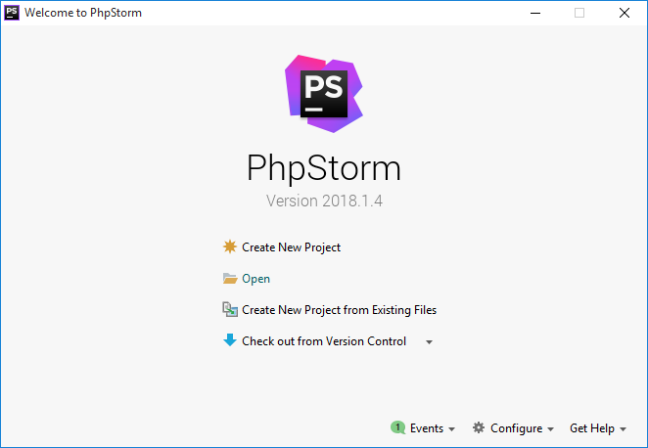
Рисунок 4.1 – Стартове вікно середи розробки PhpStorm
Обираємо пункт Create New Project. Створюємо три дерикторії: css, img, js та файл index.html.
Вигляд ієрархії директорій проекту наведено на рисунку 4.2.

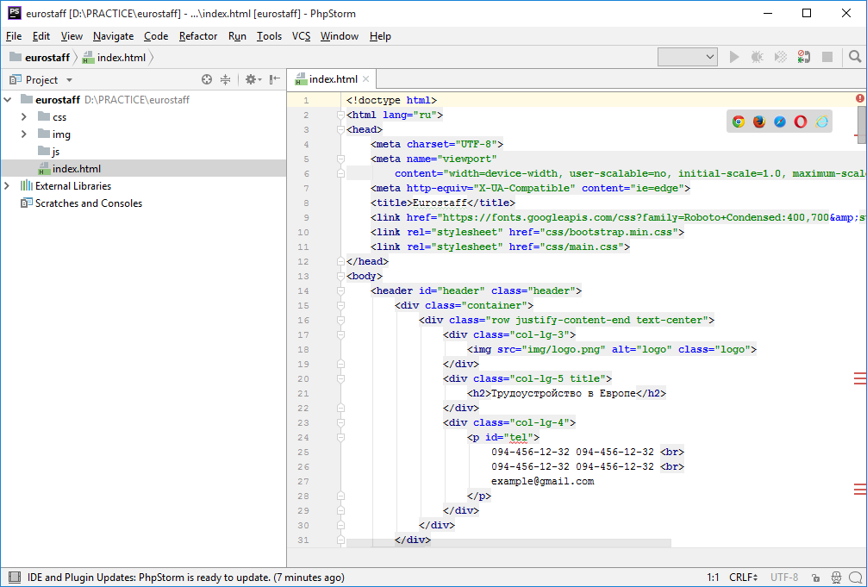
Рисунок 4.2 – Ієрархія директорій створеного проекту

Для створення адаптивного веб-дизайну є необхідним гнучкий макет.
Вікно браузера може приймати будь-які форми і розміри відповідно до примх користувача або розмірів пристроїв. Вміст сторінок повинен бути гнучким, тому необхідний «гумовий» макет.
Для того щоб було простіше зробити «гумовий» макет, необхідно піксельні показники фіксованої ширини перетворити в пропорційні процентні значення. Ширина елемента в пікселах ділиться на ширину головного контейнера.
Фреймворки для мобільної верстки значно полегшують верстку адаптивних сайтів, тому що мають безліч вбудованих стилів, бібліотек, шаблонів, скриптів.
До недоліків можна віднести надмірність коду, наприклад, стилів, які підключаються, як правило, у верхній частині web-сторінки, обробляються браузером, але при верстці сайту велика частина цих стилів може бути не використана.
На сьогоднішній день існує безліч таких фреймворків:
- Bootstrap;
- Skeleton;
- Foundation.
Оберемо один з найпопулярніших фреймворків – Bootstrap 4.
Підключаємо фреймворк до проекту. Завантажуємо файли фреймворрку з офеційного сайту (рис.4.3).

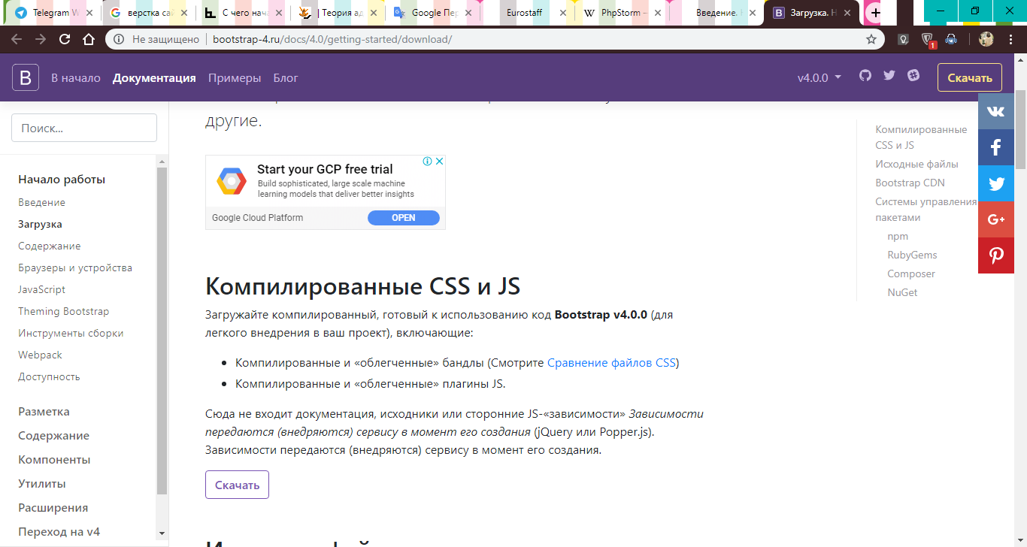
Рисунок 4.3 – Завантаження Bootstrap 4

У файлі проекту index.html підключаємо файли фреймворку за допомогою строки: <link rel="stylesheet" href="css/bootstrap.min.css">.
Коли підготовлено фреймфорк та інтегроване середовище переходимо до верстки лендінгу. Відкриваємо макет сайту у программі Adobe Photoshop CS5.1 Extended (рис. 4.4).

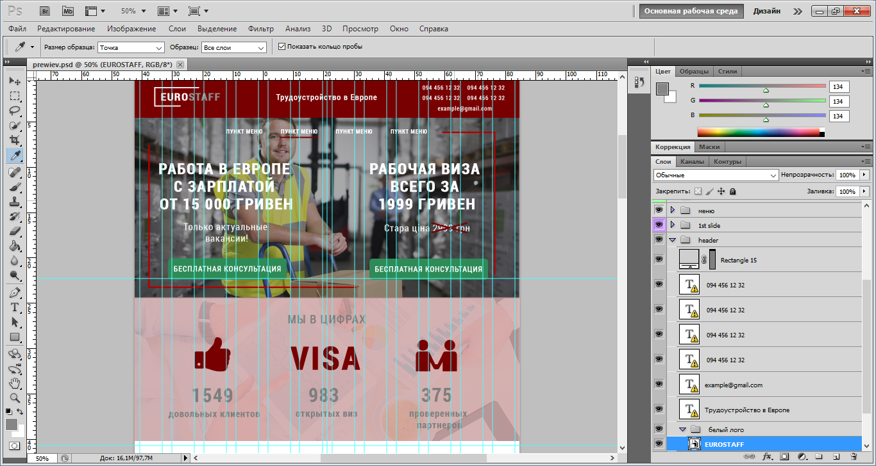
Рисунок 4.4 – Частина макету сайту

Оглянувши макет, відокремлюємо основні блоки сайту. Їх буде 11: шапка та підвал сайту, банер з осовною інофрмацією, блок «Ми у цифрах», блок пропозицій, блок «Підписка», блок «Чому можна доіряти нам?», блок відгуків, два блоки з формами (одна для клієнта, друга для партнерів), блок з переліком партнерів.
В основному файлі сайту index.html створюємо заготовку структури сайту з блоків <div> та відповідних назв класів (перелічені вище). Наступний крок, розподіл блоків за сіткою Bootstrap. Cистема сіток – потужна система гнучких сіток для мобільних пристроїв, для зручної верстки та розташування елементів будь-яких видів і розмірів. Використовується система «12 колонок», 5-ти адаптивних ярусів, препроцесорів Sass і десятків попередньо завантаженних класів (рис.4.5).

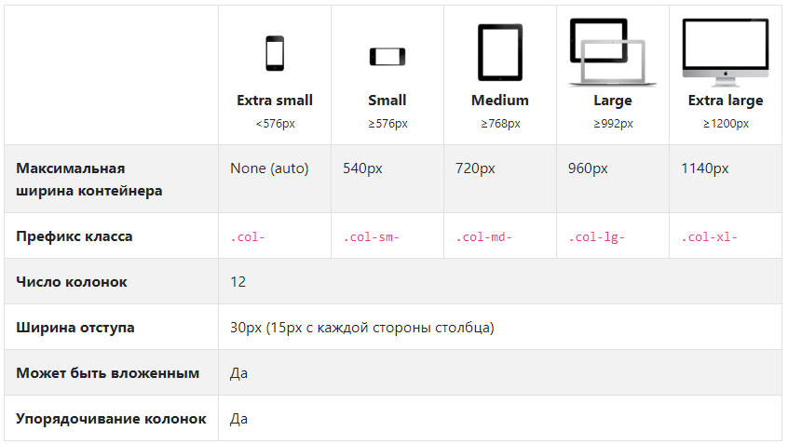
Рисунок 4.5 – Параметри сітки Bootstrap 4

Підключаємо до головного файлу сайту файл стилів main.css за допомогою строки: <link rel="stylesheet" href="css/main.css">. На сайті https://fonts.google.comобираємо шрифт тексту сайта як на шаблоні. Підключаємо шрифт вгорі index.html (рис. 4.6). Кожний блок верстаємо згідно заданого макета (рис. 4.7).

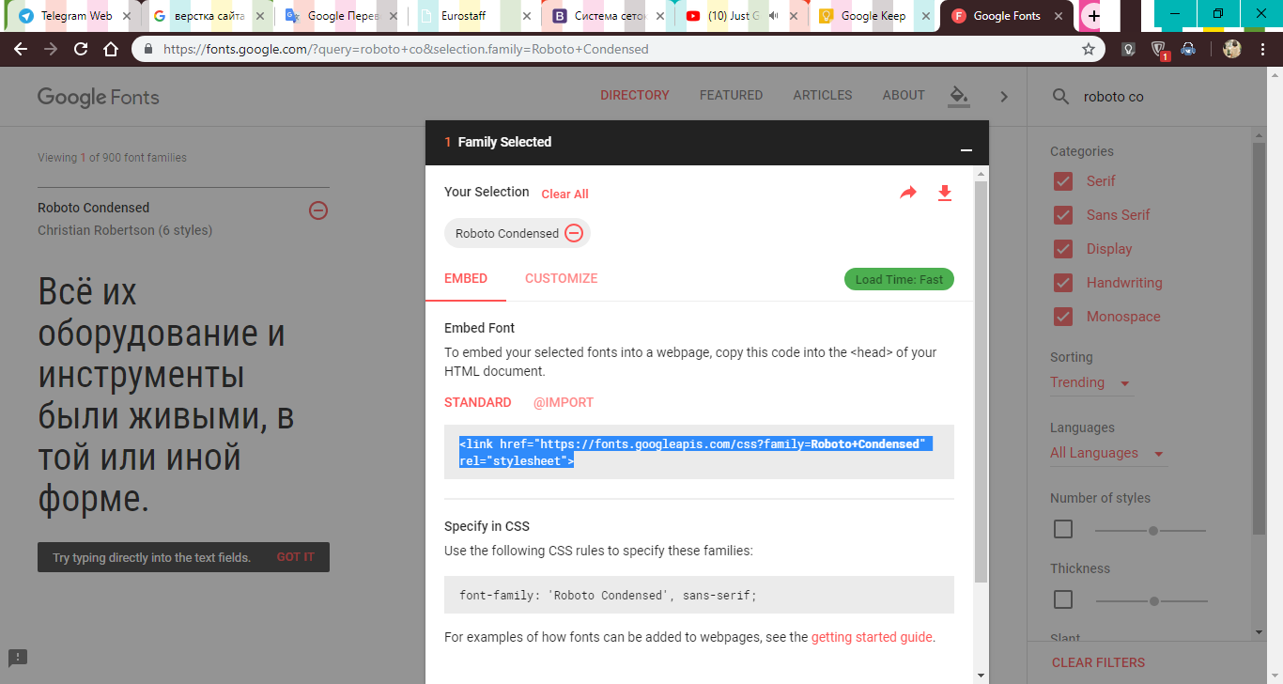
Рисунок 4.6 – Пошук шрифту на сайті fonts.google.com
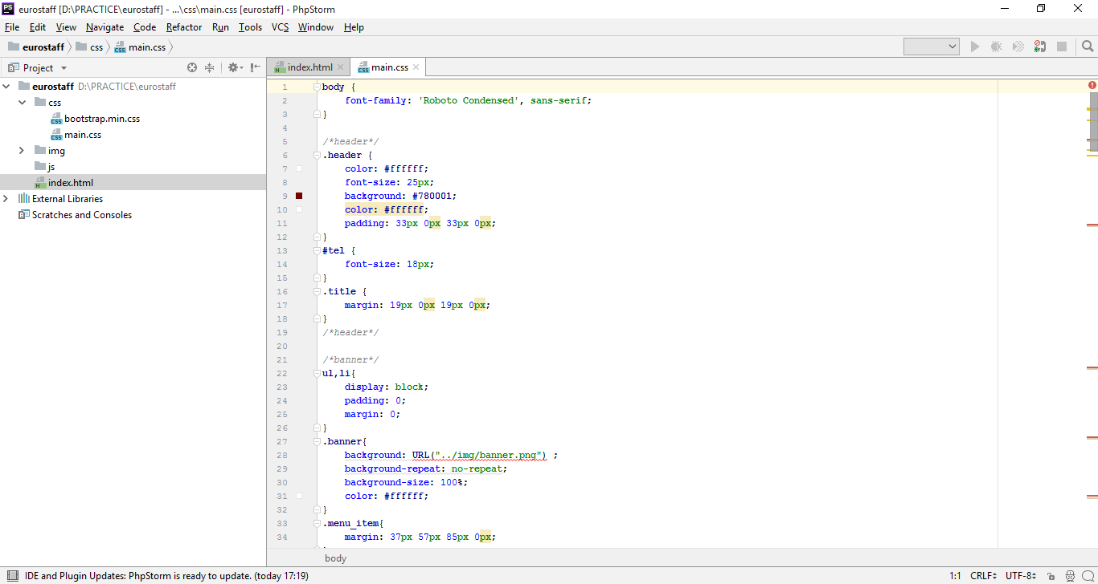
Рисунок 4.7 – Код головного файлу стилів main.css

Переносимо сайт на хостинг (www.zzz.com.ua). Обираємо безкоштовне доменне ім'я eurostaff.zzz.com.ua (рис. 4.8).

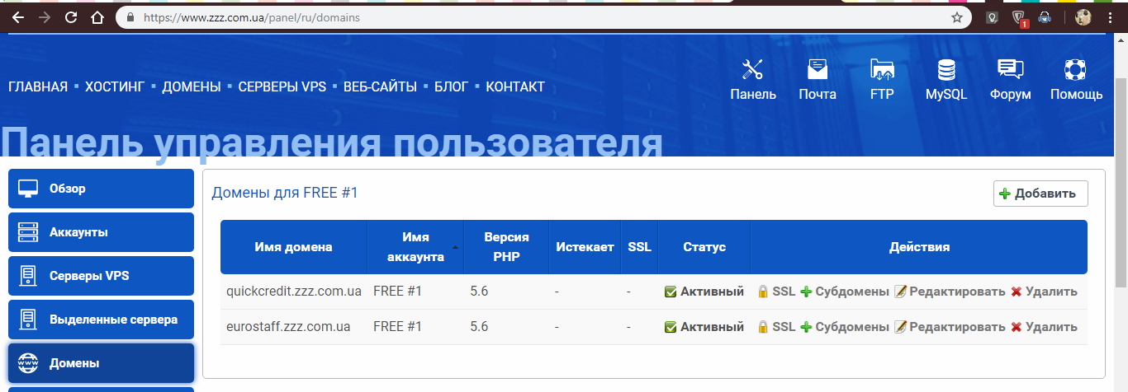
Рисунок 4.8 – Доменне ім’я для створеного сайту

Переносимо файли з локального комп’ютера на сервер. Для цього створюємо FTP акаунт. Підключаємось через FTP та завантажуємо файли (рис.4.9).

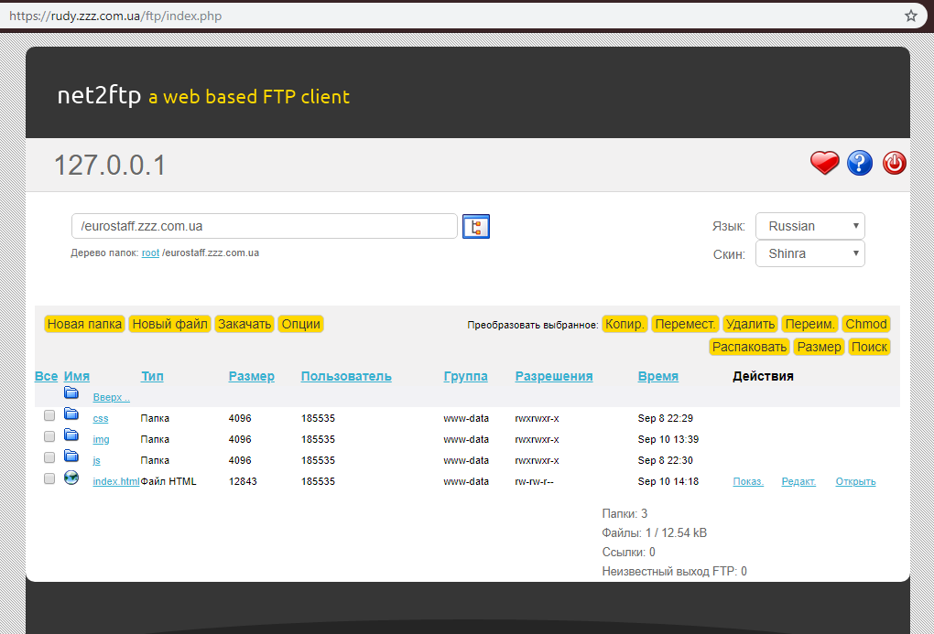
Рисунок 4.9 – FTP-клієнт

Заходимо на сайт за адресом eurostaff.zzz.com.ua (рис.4.10).

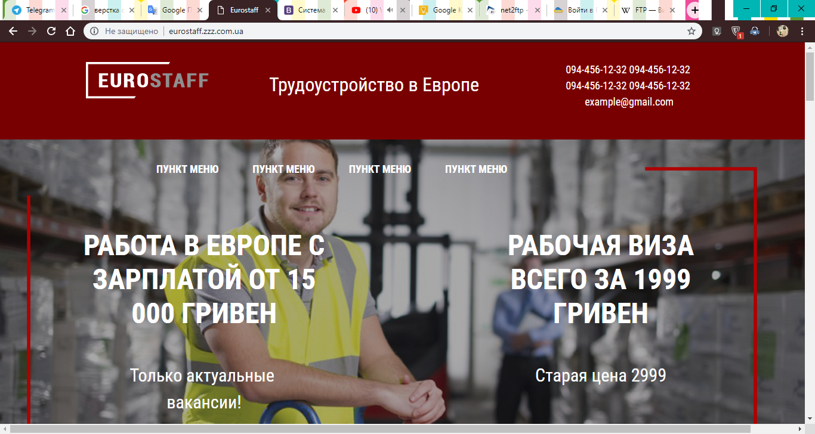
Рисунок 4.10 – Готовий сайт у мережі Інтернет

4.3 Огляд та вивчення бібліотеки jQuary

Для самостійного вивчення бібліотеки jQuary керівником практики було рекомендовано онлайн курс Сodecademy “IntroductiontojQuery ”. Даний курс включає такі уроки:
- вступ (як додати jQuery до веб-проекту);
- ефекти(як використовувати методи jQuery Effects);
- методи стилю (як використати jQuery для зміни властивостей CSS);
- події миші (як додавати обробники подій миші);
- переміщення по DOM (методи jQuery, які дозволяють отримувати доступ до елементів у DOM).
Вступ. У цьому розділі використовували jQuery, щоб додати динамічну поведінку на веб-сайт. За допомогою об'єктів jQuery можна швидко націлювати елементи, обробляти події та додавати візуальні ефекти лише кількома рядками коду.
Тим не менш, при використанні будь-яких інструментів jQuery важливо розглянути, як події та ефекти з'являться на різних платформах.
У цьому уроці було вивчено (рис. 4.11):
- бібліотеки JavaScript;
- як додати jQuery на веб-сторінку;
- як уникнути помилок завантаження методом .ready ();
- jQuery об'єкти та їхні методи;
- як націлити елементи за ідентифікатором та класом;
- умовні позначення для зберігання об'єктів jQuery у змінних JavaScript;
- як додати обробники подій за допомогою .on ();
- декілька ефектів jQuery, таких як .hide () і .show ().

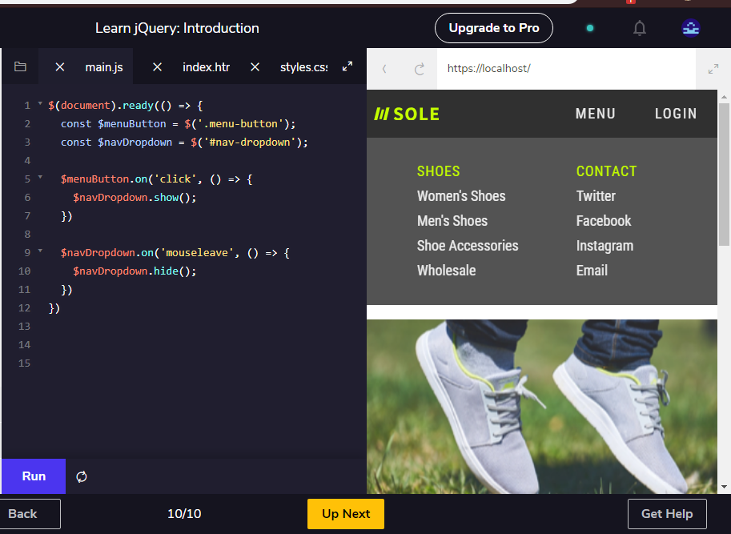
Рисунок 4.11 – За допомогою методу .on, .showта .hide до об’єкту меню була додана динаміка

Ефекти. Була створена таблиця з 9 різних ефектів jQuery (рис. 4.12). Для перегляду методи, які були вивчені: .hide (), .show (), .toggle ().

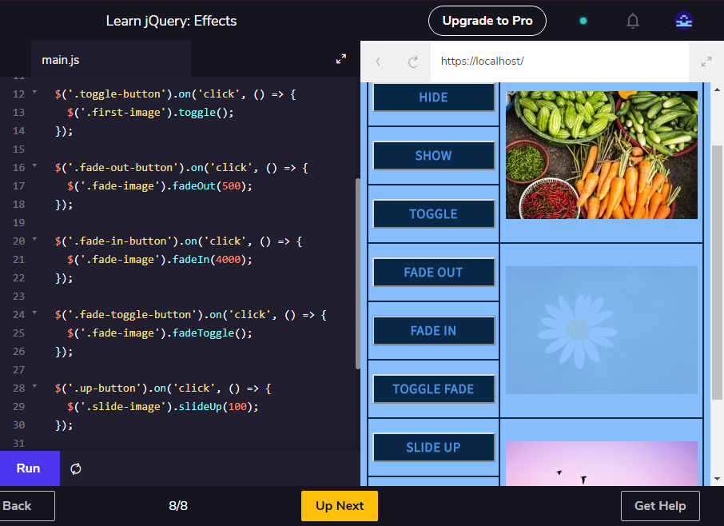
Рисунок 4.12 – Для приховування та показу елемнтів було використано 9 різних методів
Методи миттєво приховують або показують елементи на веб-сторінці: .fadeOut(), .fadeIn (), .fadeToggle ().
За допомогою цих методів елементи зникають або з'являються протягом певного періоду часу: .slideUp (), .slideDown (), .slideToggle ().
Ці методи дають можліивість елементам ковзати вгору або вниз на місце протягом певного періоду часу. Використовуючи ці ефекти, можна зробити веб-сторінки привабливими та динамічними. І завдяки магії jQuery все це можна зробити за допомогою невеликої кількості рядків коду.
Методи стилю. jQuery може бути майстром по керуванню CSS, але, їм потрібно дуже обережно користуватись, щоб зіпсувати код. Можуть бути випадки, коли зміна певних властивостей CSS з використанням jQuery має сенс, але найкращим кроком є збереження організованого CSS-файлу та використання jQuery для маніпулювання чітко визначеними та добре називаними CSS-класами.
У цьому уроці біло вивчено: метод .css () може змінювати властивості стилю елемента, метод .css () може одночасно приймати кілька стилів, якщо йому передавати аргумент об'єкта JavaScript, метод .animate () може змінювати певні властивості стилю протягом певного періоду часу, .AddClass () додасть клас CSS до елемента, а метод .removeClass () видаляє клас CSS, метод .toggleClass () вмикає або вимикає елемент (рис. 4.13).
Обробники подій. У цьому уроці було вичено деякі з найбільш поширених подій миші в бібліотеці jQuery. Обробники подій складаються з слухача подій і функції зворотного виклику. Слухач події визначає тип події, яка буде виявлена. Функція зворотного виклику виконується, коли відбувається подія. Все разом - обробник події. Слухач події налаштовується за допомогою методу .on (). Серед подій, які слухають: "click", "mouseenter" та "mouseleave" (рис. 4.14).

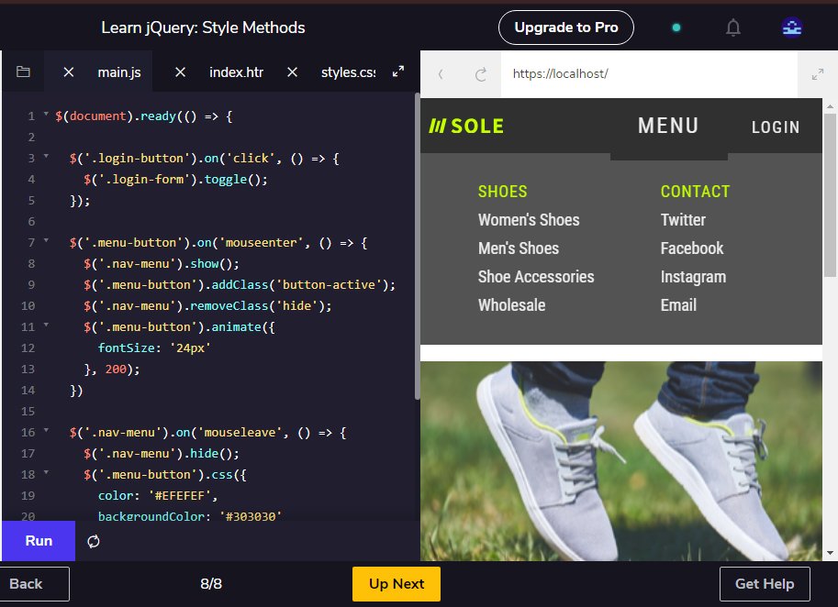
Рисунок 4.13 – За допомогою методів стилю створено динаміку меню

Окрім обробників подій, було вивчено, як використовувати event.currentTarget, щоб послатися на окремий елемент, в якому сталася подія.

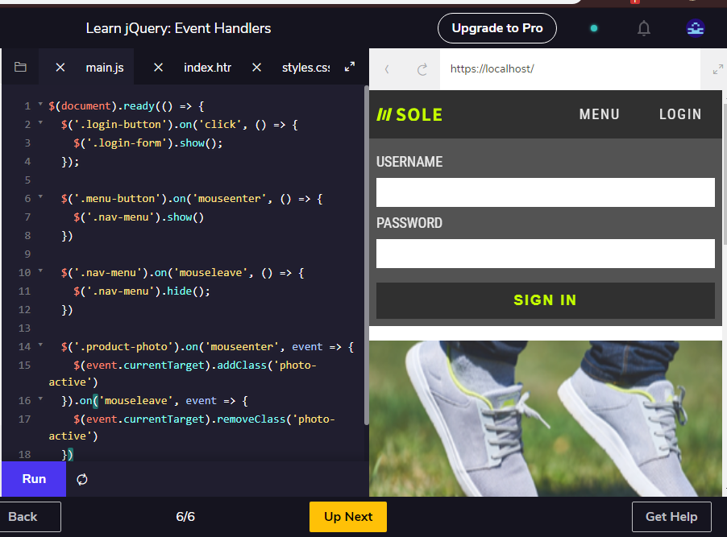
Рисунок 4.14 – За допомогою обробників подій створено динамічне розгортання форми входу та динаміку фото з продуктом
Переміщення по DOM. Розуміння того, як елементи відносяться один до одного в DOM, дозволяє ефективно вибирати елементи. На цьому уроці було розглянуто кілька методів, зокрема:. сhildren(), щоб орієнтувати дочірні елементи елемента; .siblings() для націлювання елементів, що прилягають до елемента; .parent() для націлювання на батьківського елемента; .closest() переміщує дерево DOM з поточного елемента, щоб націлити найближчий елемент на вказаний селектор; . next(), щоб націлити елемент безпосередньо після обраного елемента; .prev() для націлювання на елемент, який безпосередньо передує вибраному елементу; .find() для націлювання на елементи нащадків деяким селектором, тобто класом, ідентифікатором, тегом (рис. 4.15). Крім цих методів є ще більше, включаючи .prevUntil(), .nextUntil() та інші.

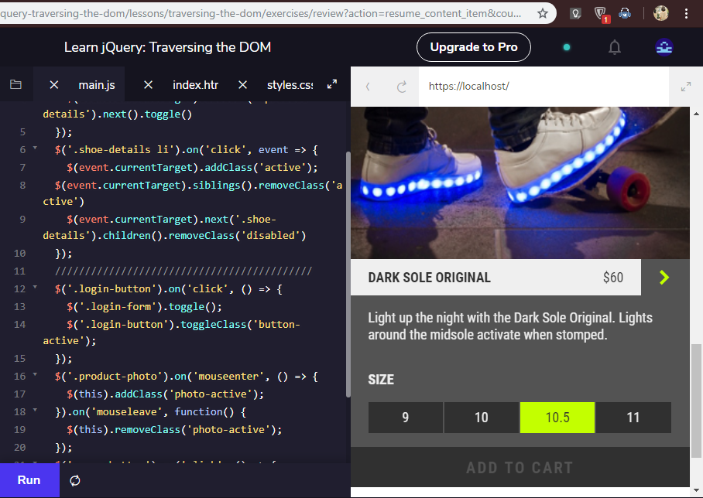
Рисунок 4.15 – За допомогою переміщення по DOM була додана можливість обирати розмір продукту

Таким чином, було розглянуто основні можливості та популярні методи бібліотеки jQuery. Одна з перевага пройденного онлайн курсу Сodecademy “IntroductiontojQuery ” – це можливість під час вивчення матеріалу пробувати застосовувати його на практиці.

4.4 Результати вивчення бібліотеки jQuary та її застосування на практиці

Керівником практики було поставленно завдання створити промо-сайт для фірми, яка видає кредити.
За допомогою бібліотеки jQuaryбул створено калькулятор кредиту, який реалізовано з двома повзунками та трьома полями з текстом (рис. 4.16).

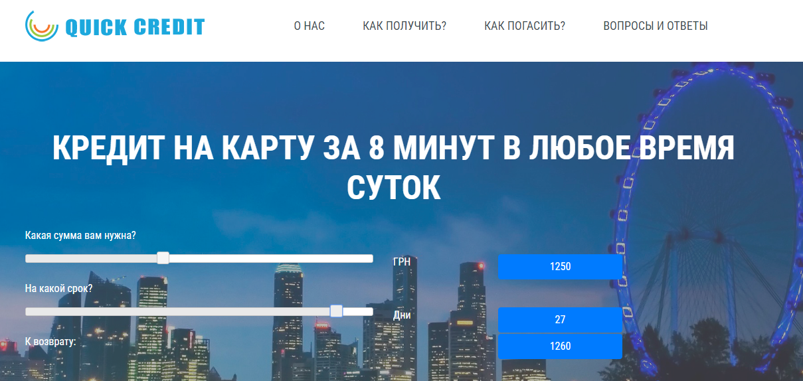
Рисунок 4.16 – Калькулятор для кредитів написанний за допомогою jQuary

Код калькулятору:
$(function() {
varinput = $("#Editbox"), inputDays = $("#EditboxDays"),inputMoneys = $("#EditboxMoneys"),
begunokDays = $("#days");
begunokDays.slider({
step: 1,
orientation: 'horizontal',
animate: true,
range: 'min',
min: 1,
max: 30,
value: 1,
change: function(begunokDays, pi) {
inputDays.val(pi.value);
console.log(pi.value);
console.log(inputMoneys.val());
input.val(Math.round(0.0003*Number(inputMoneys.val())*(Number(pi.value)) + Number(inputMoneys.val())));
},
slide: function(begunokDays, pi) {
inputDays.val(pi.value);
}
});
var begunokMoneys = $("#moneys");
begunokMoneys.slider({
step: 50,
orientation: 'horizontal',
animate: true,
range: 'min',
min: 100,
max: 3000,
value: 100,
change: function(begunokMoneys, pi) {
inputMoneys.val(pi.value);
input.val(Math.round(0.0001*Number(inputDays.val())*(Number(pi.value)) + Number(pi.value)));
},
slide: function(begunokMoneys, pi) {
inputMoneys.val(pi.value);
}
});
input.val(0).focusout().focusout()
});
Задопомогою Bootstrap 4 було реалізовано динамісне перемикання між контентом в розділі «Как получить кредит» (рис. 4.17).

Рисунок 4.17 – Розділ «Как получить кредит» реалізовано за допомогою Bootstrap 4

Аналогічним чином за допомогою класу “collapse” в Bootstrap 4 був реалізован розділ «Вопросы и ответы» (рис. 4.18).

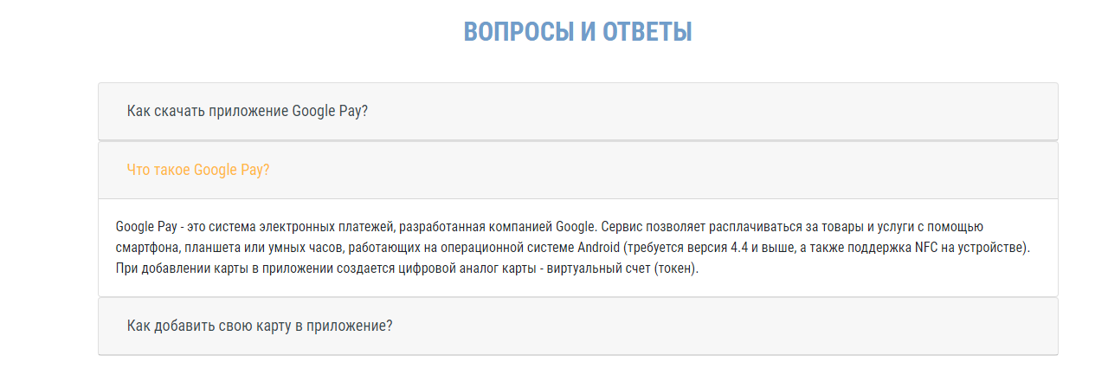
Рисунок 4.18 – Розділ «Вопросы и ответы» на сайті quickcredit.zzz.com.ua

Сайт Quickcreditбуло разміщенно на хостнгу під доменним ім’ям: quickcredit.zzz.com.ua.

ВИСНОВКИ

Виробничо-технологічна практика – джерело накопичення досвіду роботи та нових знань по спеціальності, також це повторення та закріплення теоретичних знань. Вона відіграє важливу роль у підготовці спеціалістів високого рівня, які повинні володіти сучасними технологіями, вміло використовувалиметодологію та методики проектування інформаційних систем, володіти мовами програмування, знати архітектуру ЕОМ, топологію мереж и т.п.
Під час проходження виробничо-технологічної практики були виконані наступнізавдання:
      - дослідити об'єкт практики, структуру та функції підрозділів об'єкту практики, їх взаємозв'язок;
      - дослідити та проаналізувати універсальне та спеціалізоване апаратне забезпечення автоматизованих комп'ютерних систем, які використовуються на об'єкті практики;
      - дослідити та проаналізувати універсальне та спеціалізоване програмне забезпечення автоматизованих комп'ютерних систем, які використовуються на об'єкті практики;ознайомитися з фреймворками JavaScript;
      - виконати індивідуальне завдання;
      - оформити щоденник та звіт проходження виробничо-технологічної практики.
Для успішного виконання завдань виробничо-технологічної практики необхідно дотримуватися рекомендованого календарного графіку проходження практики, затвердженного керівником практики.

Література

- Уроки по Bootstrap. Урок №1: що це і як почати з ним працювати URL : https://tokar.ua/read/6901 (дата звернення 21.10.2018).
- Introduction to jQuery. URL : https://www.codecademy.com/learn/learn-jquery (дата звернення 21.10.2018).

